

**QUALIDADE DE SOFTWARE**

Elizangela C. Pinto

Análise de Qualidade

São Paulo

2023

# RESUMO

A nova Pulseira Inteligente Xiaomi Mi Band 4 XM, Bluetooth com tela Amoled, tem apresentado um ótimo desempenho em comparação a versão anterior Mi Band 3. O design, suas funções e a durabilidade da bateria, se mostraram muito mais efetivas nesta nova versão.

# SUMÁRIO

1. RESUMO 2

2. SUMÁRIO 3

3. INTRODUÇÃO 4

4. O PROJETO 5

4.1 Detalhes do produto ou serviço 5

4.2 Tabela de Análise 5

4.3 Relatório 6

4.4 Evidências 7

4.5 Onde encontrar 8

5. CONCLUSÃO 8

6. REFERÊNCIAS BIBLIOGRÁFICAS 8

# INTRODUÇÃO

Abordaremos alguns conceitos e benefícios da pulseira inteligente Xiaomi Mi Band 4. Esperamos que possa ser de fácil e agradável leitura a abordagem da análise da versão deste novo modelo.

Percepções, comentários e um relatório final, serão abordados neste projeto complementando a análise.

# O PROJETO

Abaixo vemos uma tabela com informações e características relevantes da pulseira inteligente Xiaomi Mi Band 4.

Avalie todas as dimensões do produto ou serviço, como durabilidade, material, usabilidade, performance, acessibilidade etc. Acrescente itens que achar necessário para esta análise. Seja criterioso em sua análise e não poupe detalhes, pois isto vai te ajudar no futuro escrever bons relatórios de qualidade.

## Detalhes do produto ou serviço

|  |  |
| --- | --- |
| **Nome do produto ou serviço:** | Pulseira inteligente Xiaomi Mi Band 4 preta |
| **Fabricante:** | Xiaomi |
| **Tempo de uso:** | 60 dias |
| **Outros detalhes relevantes sobre o produto:** | Tela colorida Amoled e de vidro temperado, resistente a água, suportando até 50m de profundidade |

## Tabela de Análise

|  |  |  |
| --- | --- | --- |
| **Característica** | **Sua percepção** | **Referência da evidência [caso tenha]** |
| **Usabilidade:** | Fácil manuseio e intuitivo, com 6 modos de treino | Ex. Imagem 4 |
| **Matéria prima:** | Vidro temperado anti-pressão e pulseira elastômetro termoplástico | Ex. Imagem 1 |
| **Performance:** | Apresenta bom desempenho ao navegar rapidamente pelas opções do device | Ex. Imagem 3 |
| **Design:** | Possui um design moderno, unissex e casual para diferentes estilos. | Ex. Imagem 2 |
| **Funções** | Relógio, calendário, monitoramento de saúde, controle de música, despertador, temporizados e funções esportivas |  |

## Relatório

A nova versão do Xiaomi Mi Band 4, tem apresentando melhorias com relação a versão anterior, possuindo mais funcionalidades, praticidade e melhor desempenho com um design moderno e casual para todos os estilos. Seu material é leve e muito resistente apresentando ótima durabilidade.

Perfeito para se utilizar com a prática de esportes, tanto em academias como ao ar livre, bastando apenas selecionar a função desejada no device e se desejar pareando com um aplicativo fitness para armazenar os resultados das atividade físicas realizada, inclusive a qualidade do sono durante a noite.

É possível ainda, receber alertas de chamadas e mensagens de aplicativos como Whatsapp e demais redes socias, ao ouvir música, podendo avançar ou parar a música através do smartwatch.

E por fim, você pode utilizar o smartwatch com a prática de atividades aquáticas, no qual há um limite de até 50m de profundidade.

## Evidências

Exemplos de evidências:

Imagem 2  
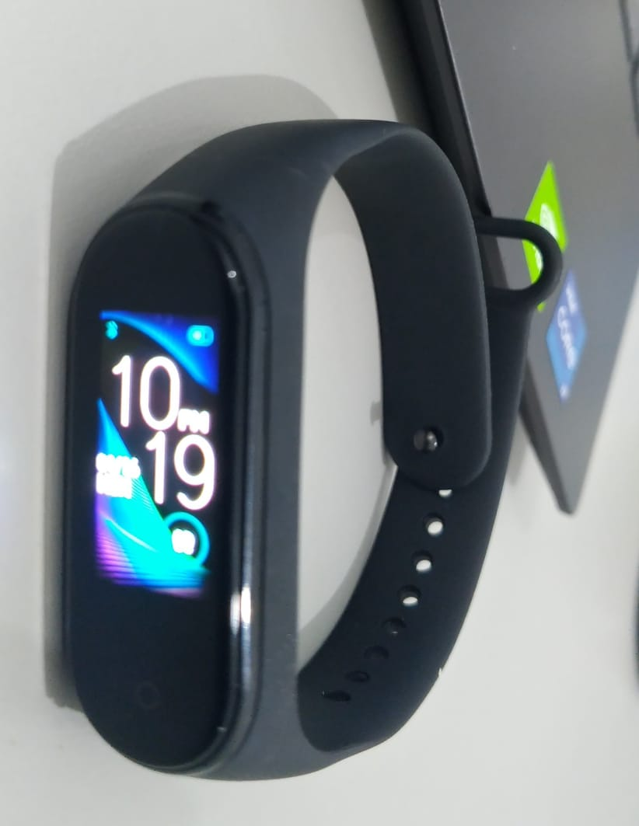

Imagem 1:

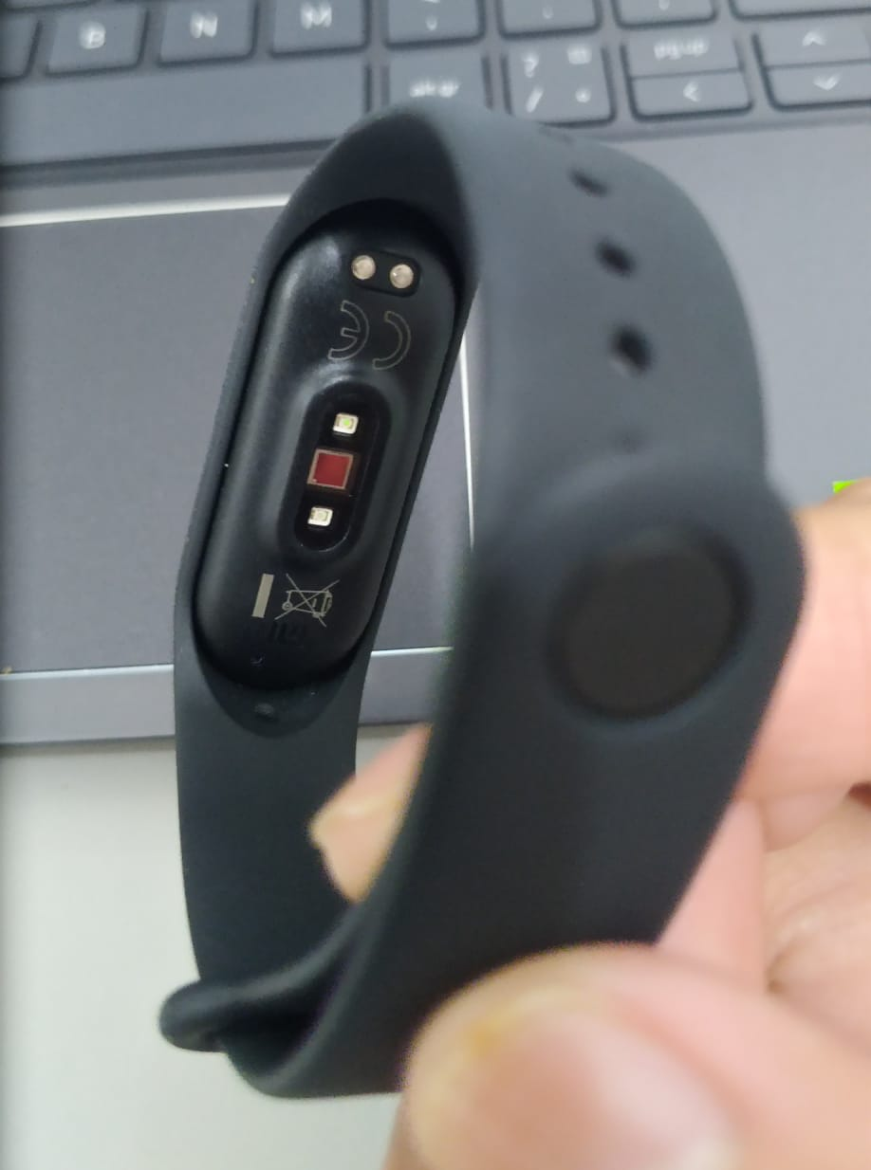

Imagem 3:

Imagem 4:

## Onde encontrar

É possível encontrar o produto em grandes lojas de e-commerce e também está presente em lojas físicas de aparelhos eletrônicos.

<https://www.amazon.com.br/Smartwatch-Xiaomi-Preto-Original-Lacrado/dp/B07SNG23JW?th=1>

<https://www.americanas.com.br/produto/6128611775?epar=bp_pl_00_go_wea_pmax_geral_tgeocontrole&opn=YSMESP&WT.srch=1&offerId=634966ab9064f2befbfaa081&gclsrc=aw.ds&gclid=Cj0KCQiAiJSeBhCCARIsAHnAzT9X87ROTwaau3S0w2QV6d62P6ST2TJ6JB-_xb6yLjMNBj59JzchzRUaAsJ9EALw_wcB>

# CONCLUSÃO

A pulseira inteligente da Xiaomi Mi Band 4, na avaliação realizada mostra um ótimo desempenho e cumpre o que promete, muito prático para o dia a dia de uma pessoa que gosta de estar em movimento.

# REFERÊNCIAS BIBLIOGRÁFICAS

<https://www.livelo.com.br/pulseira-inteligente-xiaomi-mi-band-4-xm-bluetooth-amoled-preto/produto/LVL17216453#image-2>